**TD2 : utilisation d’un modèle de volcan.**

Modalité :

Le volcan est formé par une bouteille représentant la chambre magmatique et un cône de papier imperméabilisé représentant le cône volcanique.

Manipulation à réaliser pour obtenir la modélisation d’une éruption volcanique :

-verser du vinaigre au ¼ de la bouteille.

-verser la même quantité de bicarbonate et … Boum !!

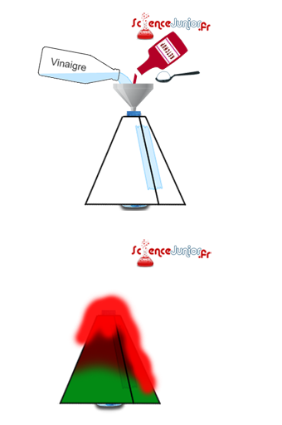

**Question : construire une activité intégrant ce modèle.**

Pour cela vous devez :

-Identifier la notion que l’on peut mettre en évidence avec le modèle.

-Construire la trame de l’activité élève constituée d’une situation d’entrée, d’une problématique, d’hypothèses, et de la modélisation.

**Proposition de correction**

**Situation d’entrée : image d’un volcan effusif. Les élèves décrivent les images projetées.**

**L’enseignant questionne les élèves sur ce qui pourrait expliquer la remontée du magma lors d’une éruption volcanique.**

**Hypothèses des élèves :**

**-c’est la pression,**

**-c’est la température.**

**Investigation : l’enseignant explique qu’ils vont réaliser un modèle de volcan, qui permet de reproduire avec d’autres produits le moteur de l’éruption volcanique.**

**Les élèves réalisent le modèle en suivant la fiche de protocole.**

**Bilan : ce modèle permet de mettre en évidence que ce sont bien les gaz qui sont à l’origine de l’éruption volcanique. *L’enseignant pourrait alors montrer de la roche volcanique et demander aux élèves comment expliquer la présence de trous.***

**Exemple de productions présentant des erreurs**

**Exemple 1**

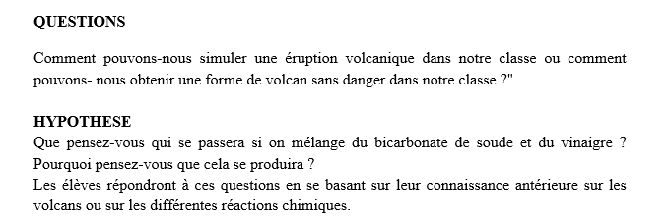

Commentaire :

Les élèves ne peuvent pas proposer de telles hypothèses, ils ne connaissent pas les réactions chimiques

**Exemple 2**

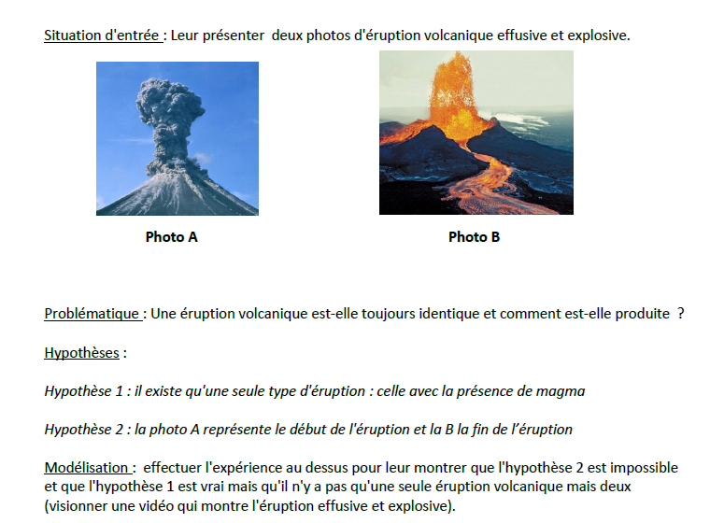

Commentaire :

La modélisation ne permet pas de valider ou d’invalider les hypothèses proposées. La problématique n’est pas en cohérence avec la modélisation proposée.

Exemple 4 :

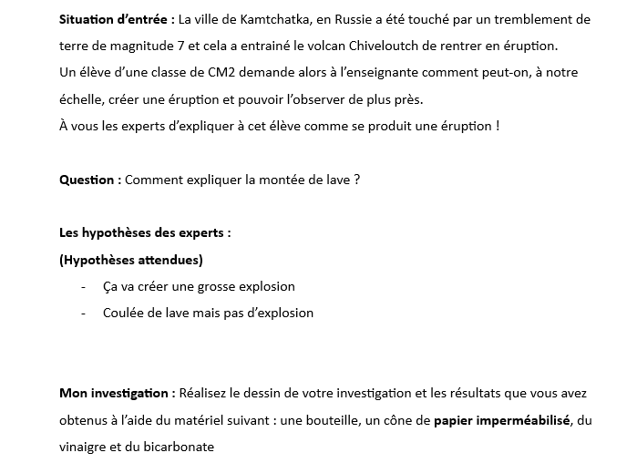

Commentaire :

Les hypothèses attendues ne répondent pas à la problématique, donc il faut revoir les hypothèses.